**资产包1：福建省三明市梅列区新市北路高岩新村原军分区招待所  
1.项目实景：**

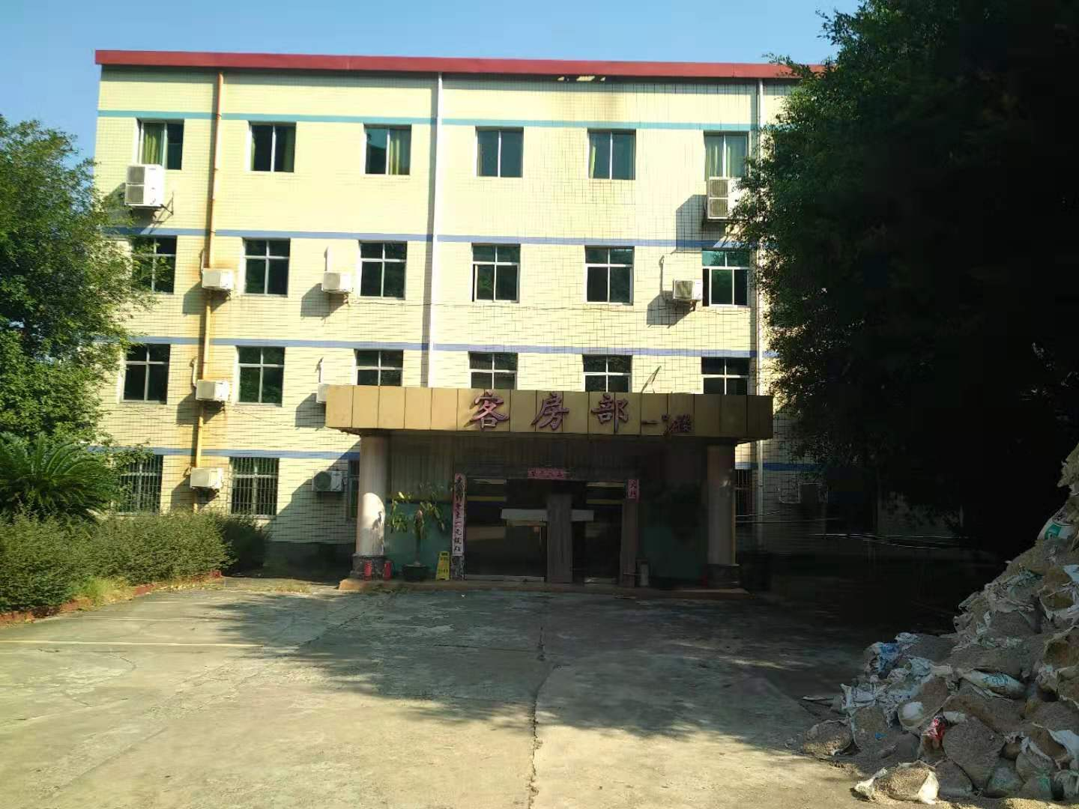

**2.项目区位：**

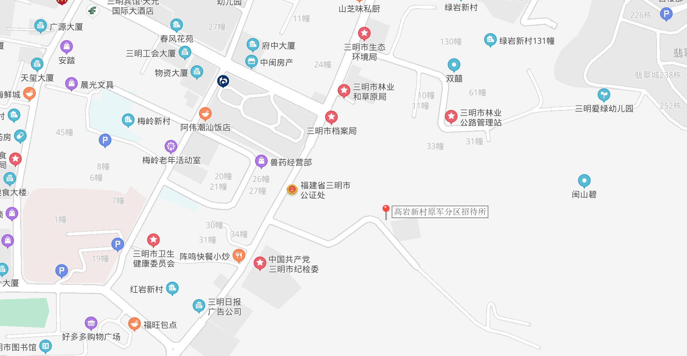

**资产包2：福建省漳州市蓝田经济开发区横一路  
1.项目实景：**

**2.项目区位：**

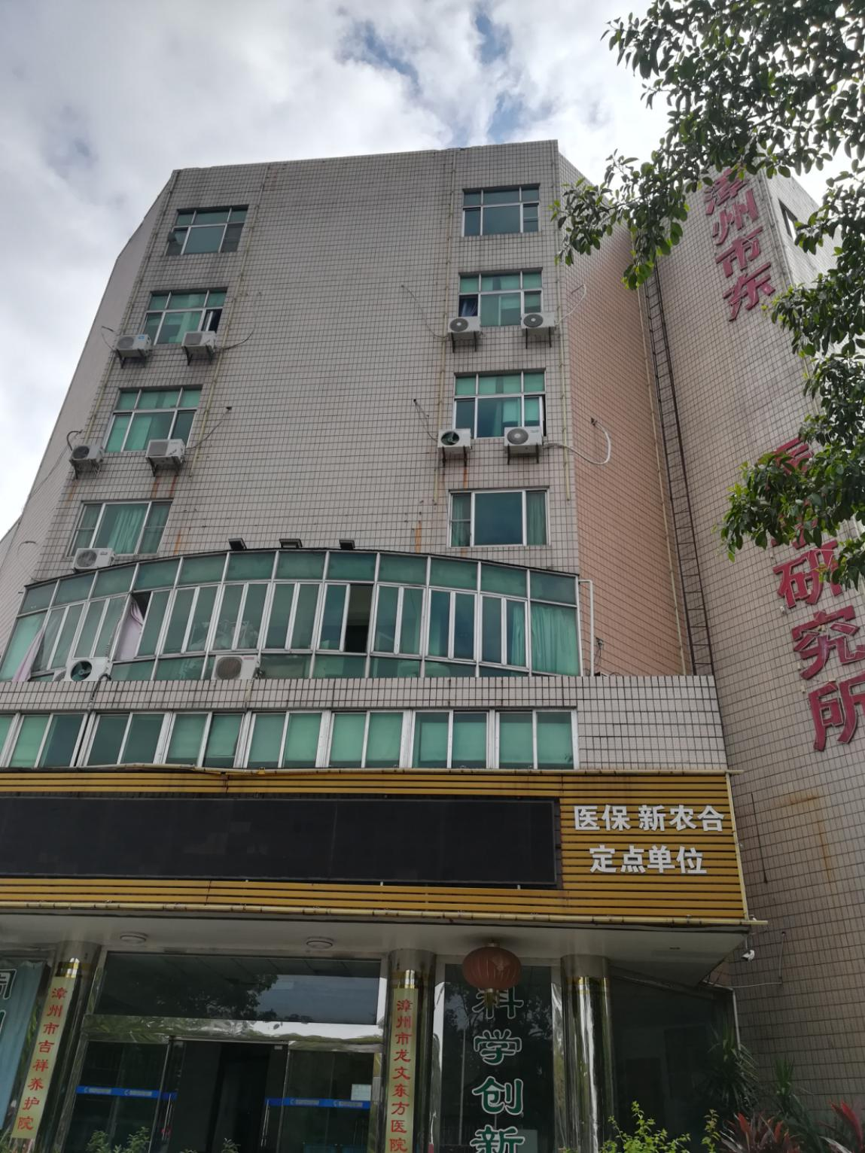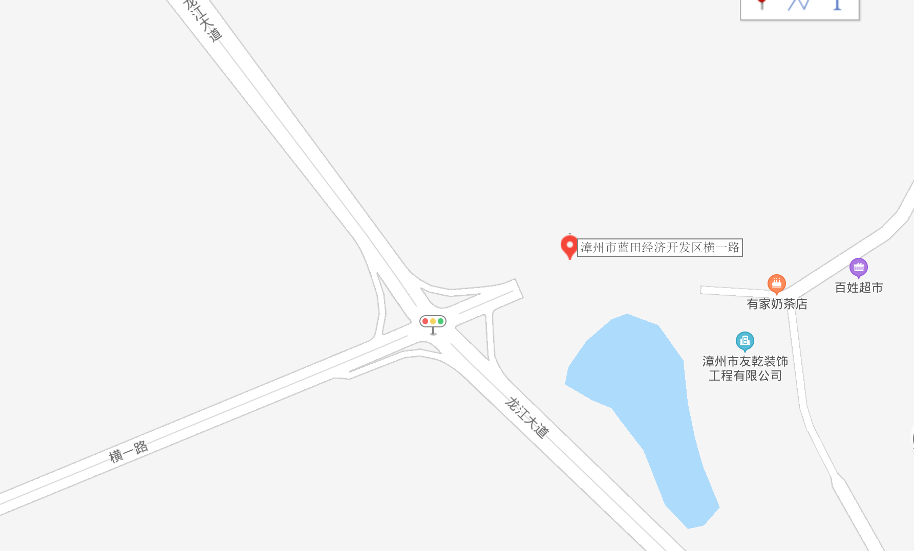

**资产包3：江西省南昌市经济开发区双港东大道39号  
1.项目实景：**

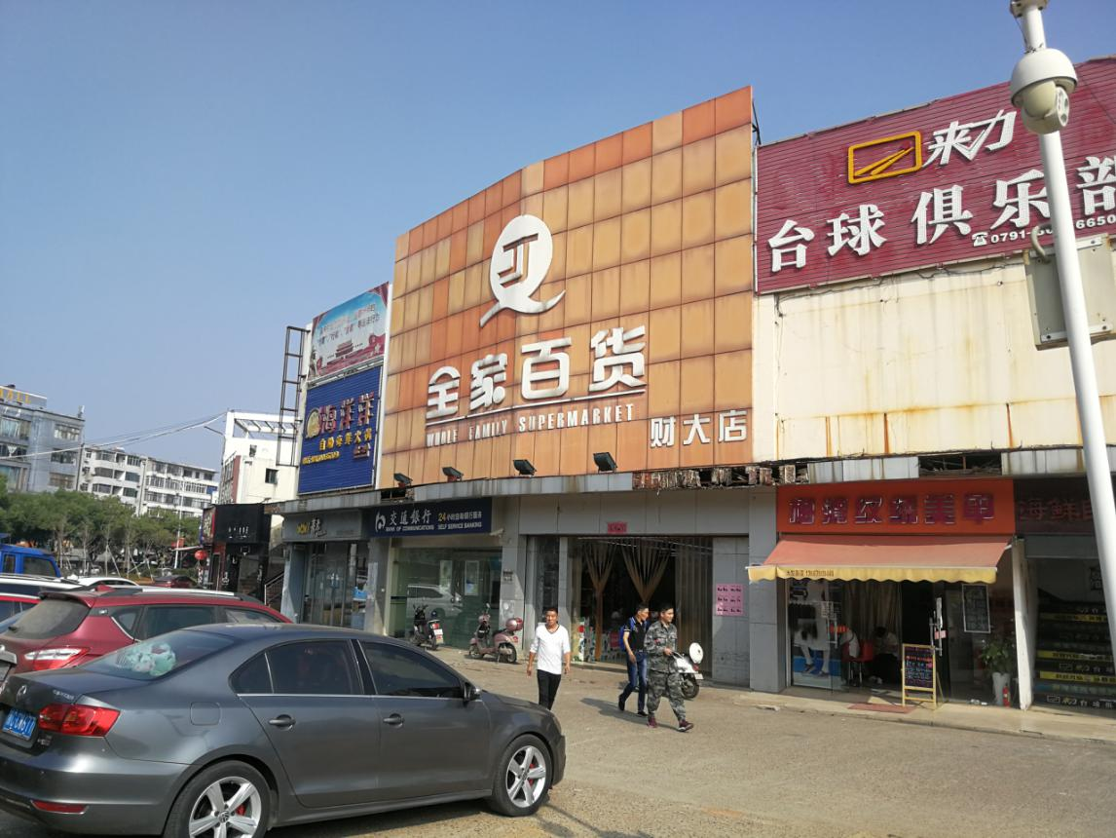

**2.项目区位：**

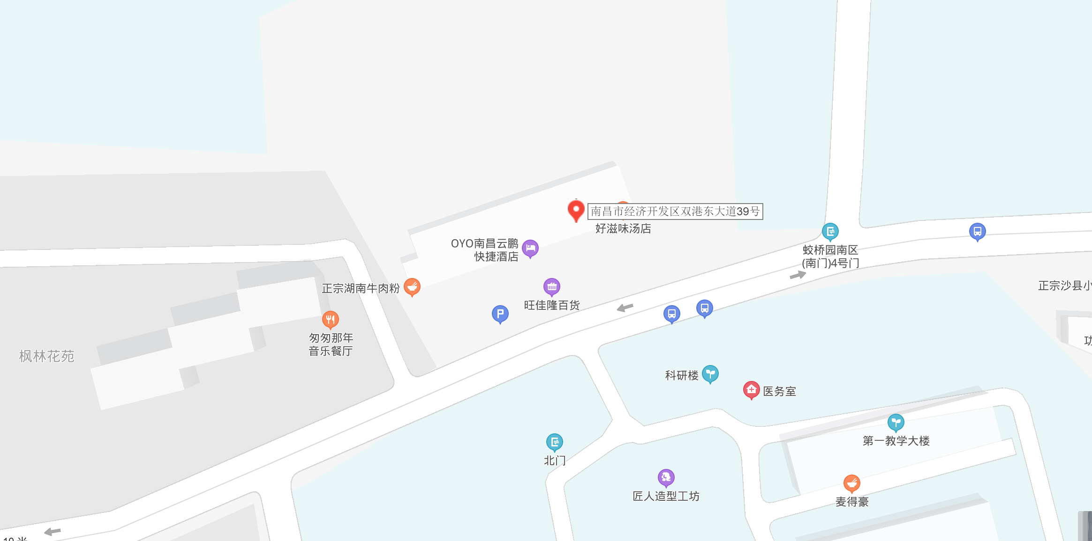

**资产包4：江西省南昌市经济开发区庐山南大道39号  
1.项目实景：**

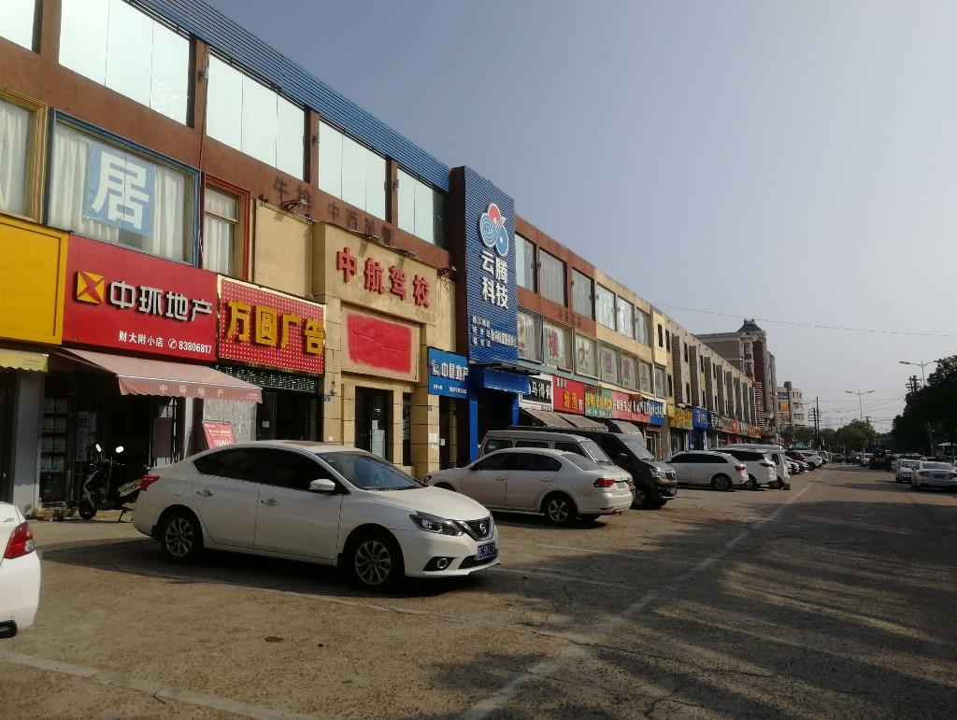

**2.项目区位：**

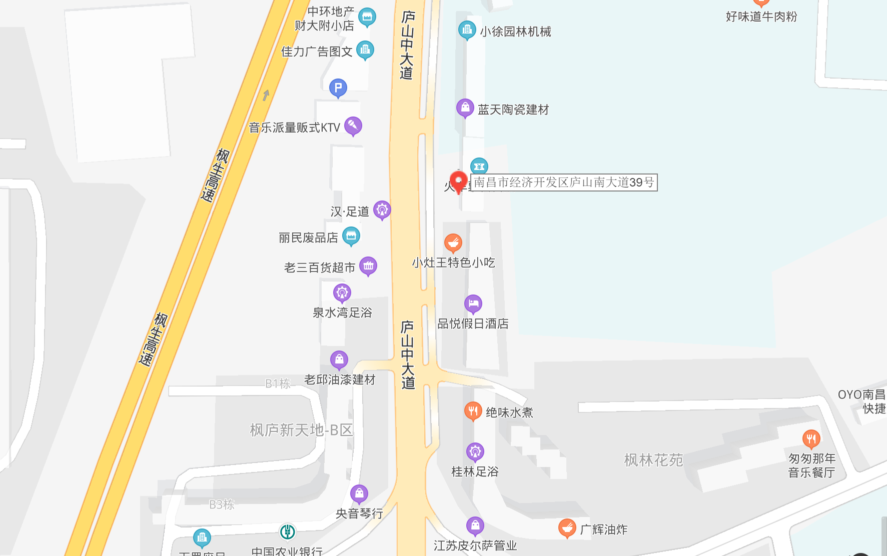

**资产包5：福建省厦门市思明区金山路赤坡山  
1.项目实景：**

**2.项目区位：**

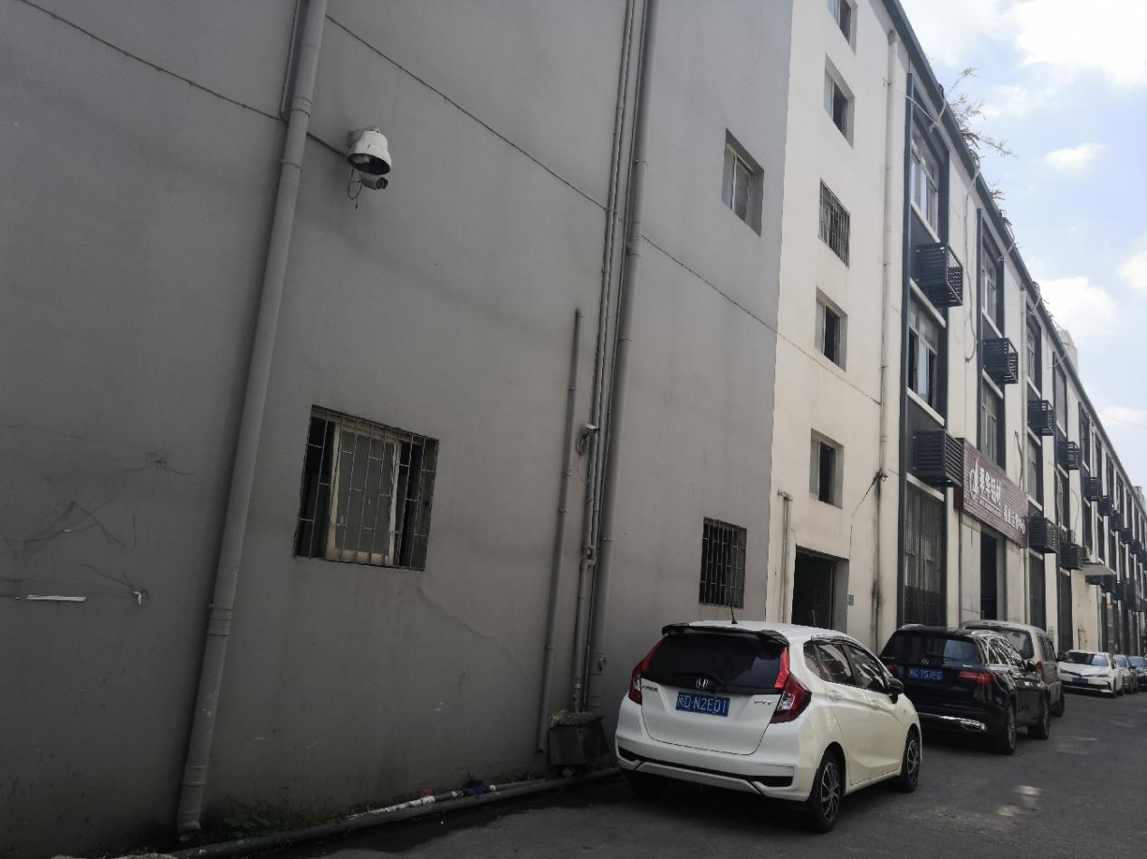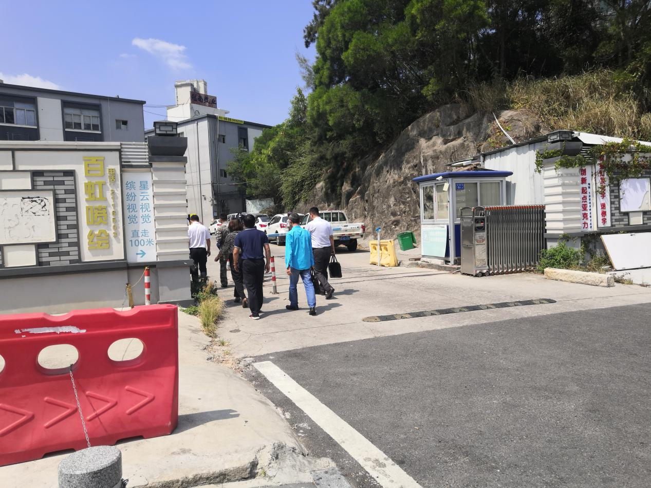

**资产包6：江西省南昌市东湖区叠山路175号  
1.项目实景：**

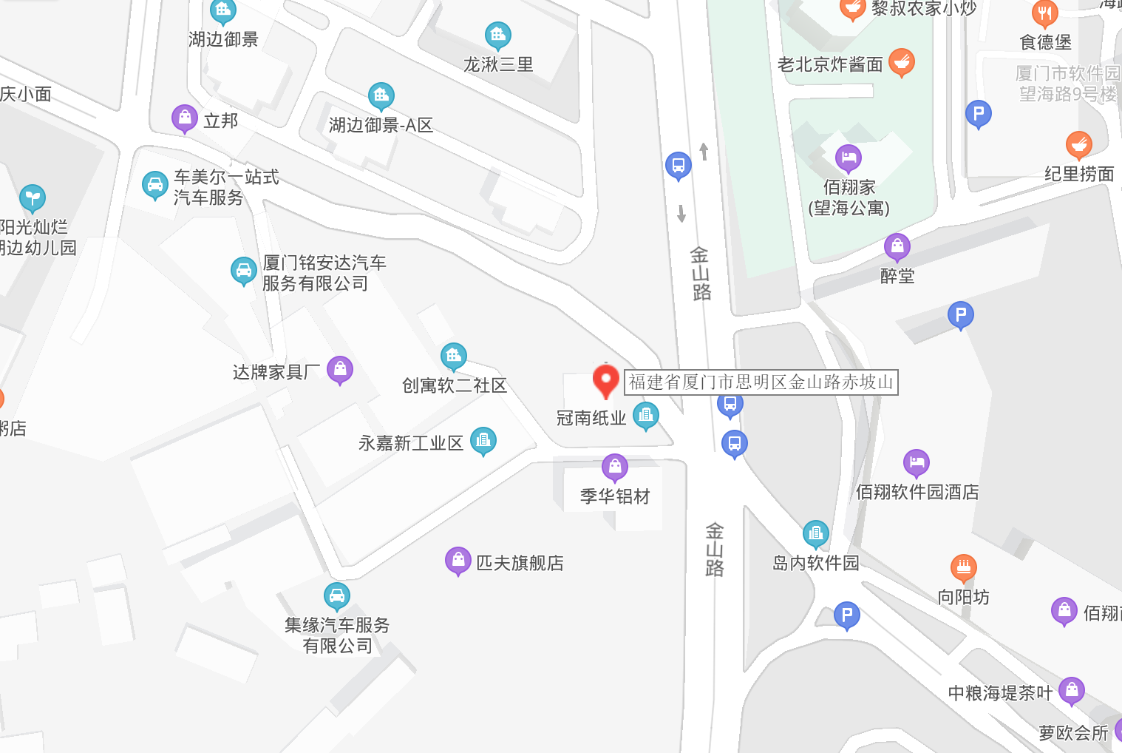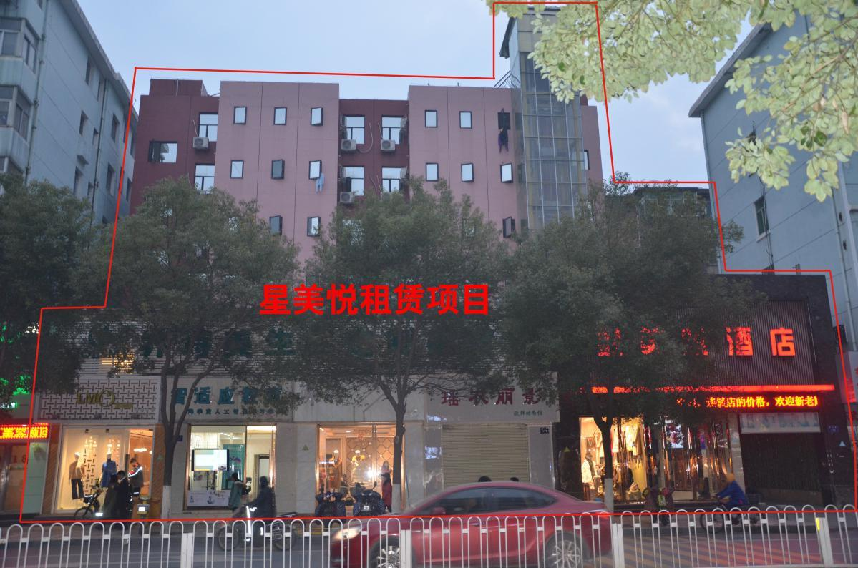

**2.项目区位：**

